الجمهورية اللبنانية
الاسم والشهرة:--------------------

رقم المرشح :----------------------
وزارة التربية والتعليم العالي الامتحانات الرسمية لشهادة الامتياز الفني
المديرية العامة للتعليم المهني والتقني لدورة عام 2014 الاولى
===============
الاختصاص والرمز : المعلوماتية الادارية ( 23104)
المادة : برمجة ويب Web المعدل: (8)
المستندات المسموح بها : لا شيء المدة : ساعة ونصف

I- Écrire les étiquettes HTML pour obtenir comme résultat la page « Main1.html » tout en respectant les conditions suivantes (3pts):  - L’auteur de cette page est « Ordinateur ».  - Les mots clés utilisés par les moteurs de recherche sont : "Unité centrale, processeur, horloge, bus ".  - « Eléments d’un micro ordinateur » possède le font : "verdena", souligné et aligné au centre.  - Les nombres et les puces sont des listes. |  | 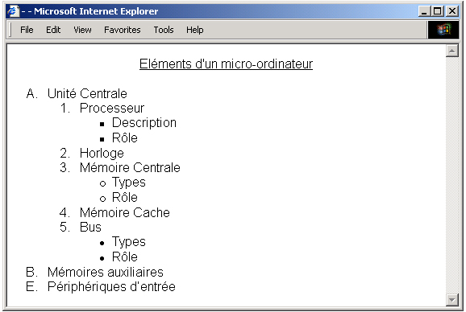
II- Écrire les étiquettes HTML et JAVASCRIPT appropriées pour obtenir comme résultat la page suivante tout en respectant les conditions suivantes (3 pts) :  - La fonction JavaScript doit calculer le salaire d'un employé et doit être appelée par un click de bouton « Calculer ».  - Le champ « nombre d'heures » ne peut pas contenir des valeurs vides, le test doit être effectué selon une fonction quand on clique en dehors du champ «nombre d'heures » (lost focus).  - Le salaire se calcule comme suit:  - Si le nombre d'heures est inférieur ou égal à 40 alors le salaire est égale à : nombre d'heure * taux horaire.  - Sinon le salaire est égal à : nombre d'heure * taux horaire - [10%*(nombre d'heure*taux horaire)]. |  | 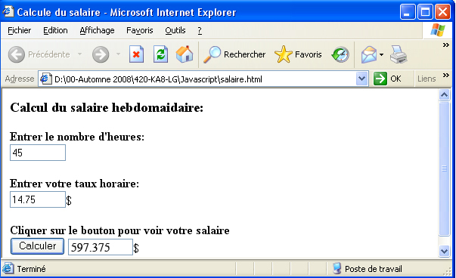
III- Ecrire la page « achat.html » qui permet d'acheter des articles en ligne. (8 pts)  - Cette page contient un «formulaire», une zone de texte pour entrer votre nom, une liste déroulante combo box pour sélectionner l'article à acheter contenant deux valeurs "IPhone 5S" et "Samsung-Galaxy 5", et deux boutons "Achat" et "Clear". En appuyant sur le bouton «Achat» l'information doit être transmise à la page « order.php » en utilisant la méthode « POST ».  La page « order.php » vous permet d'acheter un article une fois par jour à l'aide d'un cookie.  - Si vous voulez acheter un « IPhone 5S », après avoir cliqué le bouton « Achat », la page « order.php » doit accéder au fichier « Iphone.txt », lire la dernière valeur, l’incrémente de 1 et afficher le nombre d'articles achetés de « IPhone 5S » sur l'écran puis le sauvegarder dans le fichier « Iphone.txt ». |  | 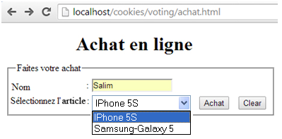  achat.html
الاختصاص والرمز : المعلوماتية الادارية ( 23104)
المادة : برمجة ويب Web
- Si vous voulez acheter un « Samsung-Galaxy 5», après avoir cliqué le bouton « Achat », la page « order.php » doit accéder au fichier « samsung.txt », lire la dernière valeur, l’incrémente de 1 et afficher le nombre d'articles achetés de «Samsung-Galaxy 5 » sur l'écran puis le sauvegarder dans le fichier « samsung.txt ».  - Si vous voulez acheter plus qu'un article par jour, un message «Désolé, mais vous avez acheté aujourd’hui l’article : ……… vous ne pouvez pas faire autre achat aujourd’hui.» La valeur de l’article acheté est stockée dans le cookie déjà créé. | 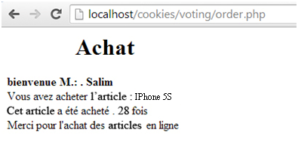  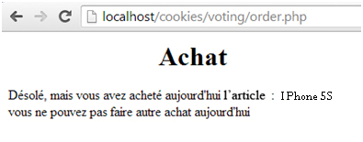  order.php
IV- Etant donnée la base de données « commerce » contenant les tables ci-dessous (6 pts) :  Client Command  ClientId CommandId  Nom ClientId  Adresse Montant  Téléphone Date  Ecrire la page « client.php » qui permet de sélectionner le nom du client a partir d’une liste déroulante combo box, et de l’envoyer vers la page « selectionner.php » en utilisant la méthode « GET » tout en appuyant sur le bouton « Envoyer ». Les informations de la liste déroulante combo box « Nom du client » sont obtenues à partir du champ « Nom » de la table « Client ».  La page « selectionner.php » doit sélectionner tous les informations d’une commande (commandId, Montant, Date) concernant le client déjà sélectionner, et les afficher dans un tableau.  Les critères sont les suivantes :  - Le nom du serveur est « serverhost ».  - Le nom de l’utilisateur est « user1 ».  - Le mot de passe est « P@ssw0rd ».  - La base de données est « commerce ». |  | 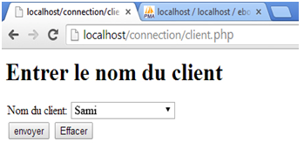  Client.php  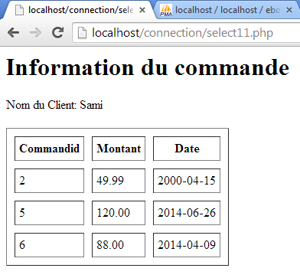  selectionner.php

